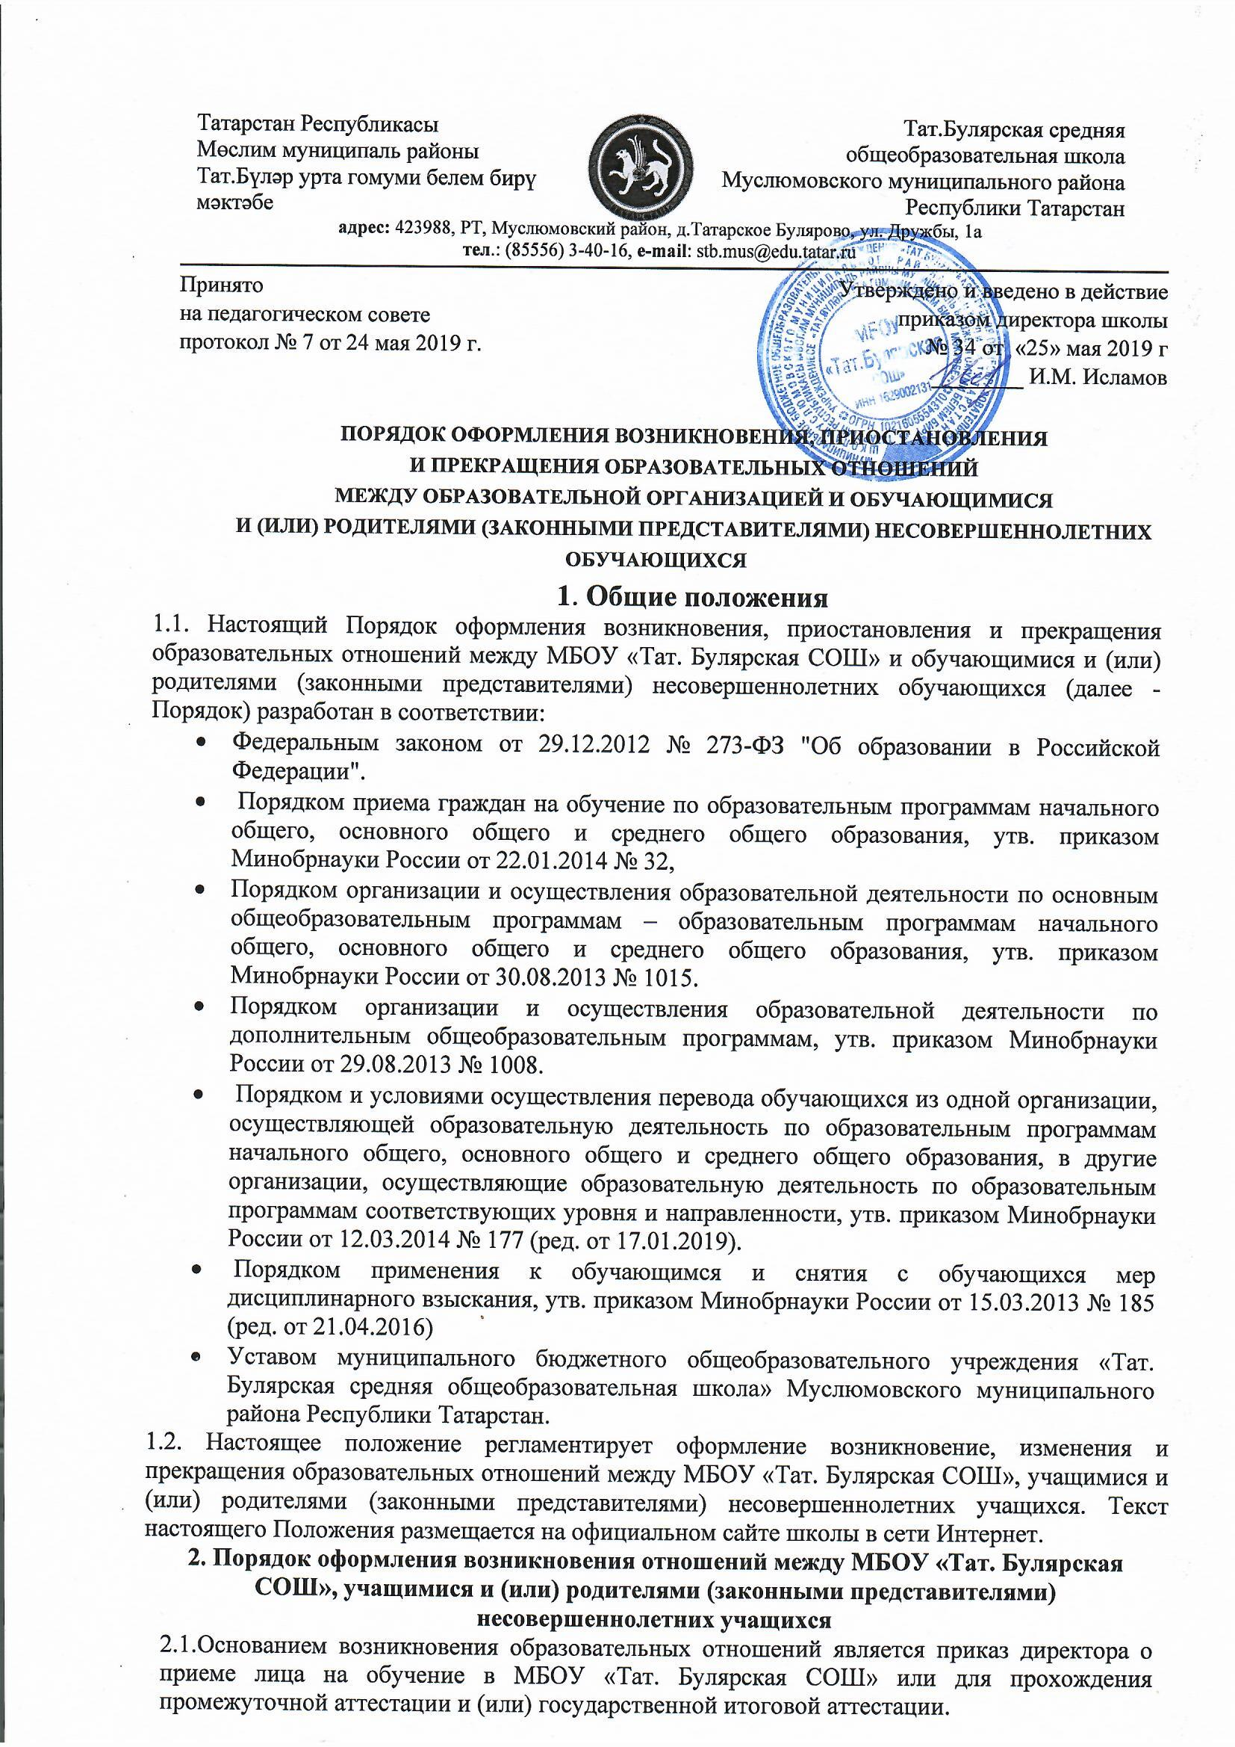

2.2.Права и обязанности учащегося, предусмотренные законодательством об образовании и локальными нормативными актами Школы, возникают у лица, принятого на обучение, с даты, указанной в приказе директора о приеме лица на обучение.
- Порядок приостановления и прекращения отношений между МБОУ «Тат. Булярская СОШ» учащимися и (или) родителями (законными представителями)
несовершеннолетних учащихся

3.1. Образовательные отношения прекращаются в связи с отчислением учащегося из МБОУ «Тат. Булярская СОШ»:
- в связи с получением образования (завершением обучения);

  - досрочно по основания, изложенным в п.3.2. настоящего положения.
3.2. Образовательные отношения могут быть прекращены досрочно в следующих случаях:

- по инициативе учащегося или родителей (законных представителей) несовершеннолетнего обучающегося, в том числе в случае перевода учащегося для продолжения освоения образовательной программы в другую организацию, осуществляющую образовательную деятельность;

- по согласованию родителей (законных представителей) несовершеннолетнего учащегося, комиссии по делам несовершеннолетних и защите их прав, и органа местного самоуправления, осуществляющего управление в сфере образования, учащийся, достигший возраста пятнадцати лет, может оставить МБОУ «Тат. Булярская СОШ» до получения основного общего образования. Комиссия по делам несовершеннолетних и защите их прав, совместно с родителями (законными представителями) несовершеннолетнего учащегося, оставившего МБОУ «Тат. Булярская СОШ» до получения основного общего образования, не позднее чем в месячный срок принимает меры по продолжению освоения несовершеннолетним образовательной программы основного общего образования в иной форме обучения и с его согласия по трудоустройству;

- по инициативе МБОУ «Тат. Булярская СОШ», в случае применения к учащемуся, достигшему возраста пятнадцати лет, отчисления как меры дисциплинарного взыскания, а также в случае установления нарушения порядка приема МБОУ «Тат. Булярская СОШ», повлекшего по вине учащегося его незаконное зачисление в МБОУ «Тат. Булярская СОШ»;

- по обстоятельствам, не зависящим от воли учащегося или родителей (законных представителей) несовершеннолетнего учащегося и МБОУ «Тат. Булярская СОШ», в том числе в случае ликвидации МБОУ «Тат. Булярская СОШ».

3.3. Досрочное прекращение образовательных отношений по инициативе учащегося или родителей (законных представителей) несовершеннолетнего учащегося не влечет за собой возникновение каких-либо дополнительных, в том числе материальных, обязательств указанного учащегося перед МБОУ «Тат. Булярская СОШ».

3.4. Отчисление как мера дисциплинарного взыскания не применяется к учащимся по образовательным программам начального общего образования, а также к учащимся с ограниченными возможностями здоровья (с задержкой психического развития и различными формами умственной отсталости). Не допускается отчисление учащихся во время их болезни, каникул.

3.5. При выборе такой меры дисциплинарного взыскания, как отчисление, учитывается тяжесть дисциплинарного проступка, причины и обстоятельства, при которых он совершен, предыдущее поведение учащегося, его психофизическое и эмоциональное состояние.

3.6. Отчисление как мера дисциплинарного взыскания применяется, если иные меры дисциплинарного взыскания и меры педагогического воздействия не дали результата и

2

дальнейшее пребывание учащегося в МБОУ «Тат. Булярская СОШ» оказывает отрицательное влияние на других учащихся, нарушает их права и права работников средней МБОУ «Тат. Булярская СОШ», а также нормальное функционирование МБОУ «Тат. Булярская СОШ».

3.7. Отчисление несовершеннолетнего учащегося как мера дисциплинарного взыскания не применяется, если сроки ранее примененных к учащемуся мер дисциплинарного взыскания истекли, и (или) меры дисциплинарного взыскания сняты в установленном порядке.
3.8. Решение об отчислении несовершеннолетнего учащегося, достигшего возраста 15 лет и не получившего основного общего образования, как мера дисциплинарного взыскания принимается с учетом мнения его родителей (законных представителей) и с согласия комиссии по делам несовершеннолетних и защите их прав. Решение об отчислении учащихся детей-сирот, детей, оставшихся без попечения родителей, принимается с согласия комиссии по делам несовершеннолетних и защите их прав и органа опеки и попечительства.

3.9. Об отчислении несовершеннолетнего учающегося в качестве меры дисциплинарного взыскания МБОУ «Тат. Булярская СОШ» незамедлительно информирует Муниципальное казенное учреждение «Управление образования» Муслюмовского муниципального района Республики Татарстан.

3.10. Основанием для прекращения образовательных отношений является приказ об отчислении учащегося из МБОУ «Тат. Булярская СОШ». Права и обязанности учающегося, предусмотренные законодательством об образовании и локальными нормативными актами МБОУ «Тат. Булярская СОШ», прекращаются с даты его отчисления из МБОУ «Тат. Булярская СОШ».

3.11. При досрочном прекращении образовательных отношений МБОУ «Тат. Булярская СОШ» в трехдневный срок после издания приказа об отчислении учащегося выдает лицу, отчисленному из МБОУ «Тат. Булярская СОШ», справку об обучении в соответствии с ч. 12 ст. 60 Федерального закона от 29 декабря 2012 г. № 273-ФЗ «Об образовании в Российской Федерации».

3.12. При отчислении учащегося МБОУ «Тат. Булярская СОШ» выдает его родителям (законным представителям) следующие документы:

– личное дело учащегося;

– ведомость текущих оценок, которая подписывается руководителем МБОУ «Тат. Булярская СОШ» и заверяется печатью;

– документ об уровне образования (при наличии).

- Изменение образовательных отношений

4.1.Образовательные отношения изменяются в случае изменения условий получения образования по основной или дополнительной образовательной программе, повлекших за собой изменение взаимных прав и обязанностей учащегося и МБОУ «Тат. Булярская СОШ».
4.2. Образовательные отношения могут быть изменены как по инициативе учащегося и (или) родителей (законных представителей) несовершеннолетнего учащегося на основании письменного заявления, поданного в письменной форме, так и по инициативе МБОУ «Тат. Булярская СОШ».

4.3. Изменение формы обучения осуществляется на основании устава МБОУ «Тат. Булярская СОШ» и соответствующего письменного заявления родителей (законных представителей).

4.4. Изменение формы получения образования (выбор получения образования вне образовательной организации в семейной форме) осуществляется на основании письменного заявления родителей (законных представителей) учащегося.

4.5. Перевод на обучение по индивидуальному учебному плану, в т. ч. ускоренное

3

обучение в пределах осваиваемой образовательной программы осуществляется на основании письменного заявления учащегося и (или) родителей (законных представителей) учащегося и решения Педагогического совета МБОУ «Тат. Булярская СОШ», оформленного соответствующим протоколом.

4.6. В случае выбора родителями (законными представителями) учащегося освоения части образовательной программы МБОУ «Тат. Булярская СОШ» в форме семейного образования и (или) самообразования, на основании письменного заявления обучающегося и (или) родителей (законных представителей) директором МБОУ «Тат. Булярская СОШ» издается распорядительный акт о переводе учащегося на семейную форму образования и (или) самообразования.

4.7. Для учащихся, нуждающихся в длительном лечении, детей-инвалидов, которые по состоянию здоровья не могут посещать МБОУ «Тат. Булярская СОШ», на основании заключения медицинской организации и письменного обращения родителей (законных представителей) обучение по основным общеобразовательным программам организуется на дому.

4.8. Распорядительный акт директора о переводе на индивидуальное обучение на дому издается на основании письменного заявления родителей (законных представителей), а также оформленного в установленном порядке заключения медицинской организации. Перечень заболеваний, наличие которых дает право на обучение на дому, определяется в соответствии с нормативными правовыми актами РФ.

4.9. В том случае, если с учащимся и (или) родителями (законными представителями) несовершеннолетнего обучающегося заключен договор об образовании, в соответствии с изменениями, внесенными в договор об образовании, издается соответствующий распорядительный акт директора МБОУ «Тат. Булярская СОШ».

4.10. Права и обязанности обучающегося, предусмотренные законодательством об образовании и локальными нормативными актами МБОУ «Тат. Булярская СОШ» изменяются с даты издания распорядительного акта руководителя МБОУ «Тат. Булярская СОШ» или с иной указанной в нем даты.

4

